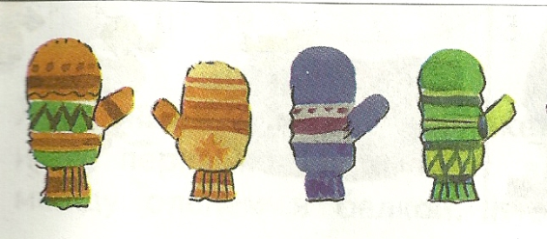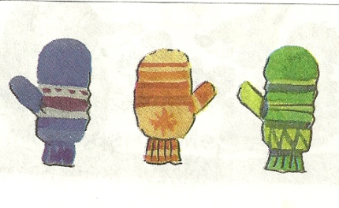

1 . 3 .
2 . 4 . 6 .
5 . . 7
8 .
1 + 4 . 9 финиш
3 + 1
3 + 2 5
2 + 3
4 + 1
6 – 1

